**以赛促学强本领 以学促干展风采**

——计划财务处召开业务标兵表彰大会

5月14日下午，计划财务处召开业务标兵表彰大会，表彰获奖的秦书亚、马筱、张木臻、王一旭、袁晓佳、王元琳等六名同志，计划财务处处长顾远利主持会议并讲话，全体财务人员参加。

会上，相关人员汇报了前期外出参加培训情况和学习心得体会，与会人员集体学习了学校相关文件，现场开展业务交流和讨论。

顾远利公布获得业务标兵荣誉称号人员名单，并为获奖人员颁奖。她强调，学习是进步的阶梯，是终生的旅行，财务人员要树立终身学习理念，以成长型心态勤奋学习、努力进取，不断提高综合素质、业务能力和服务水平，助力学校事业发展，实现个人人生价值。

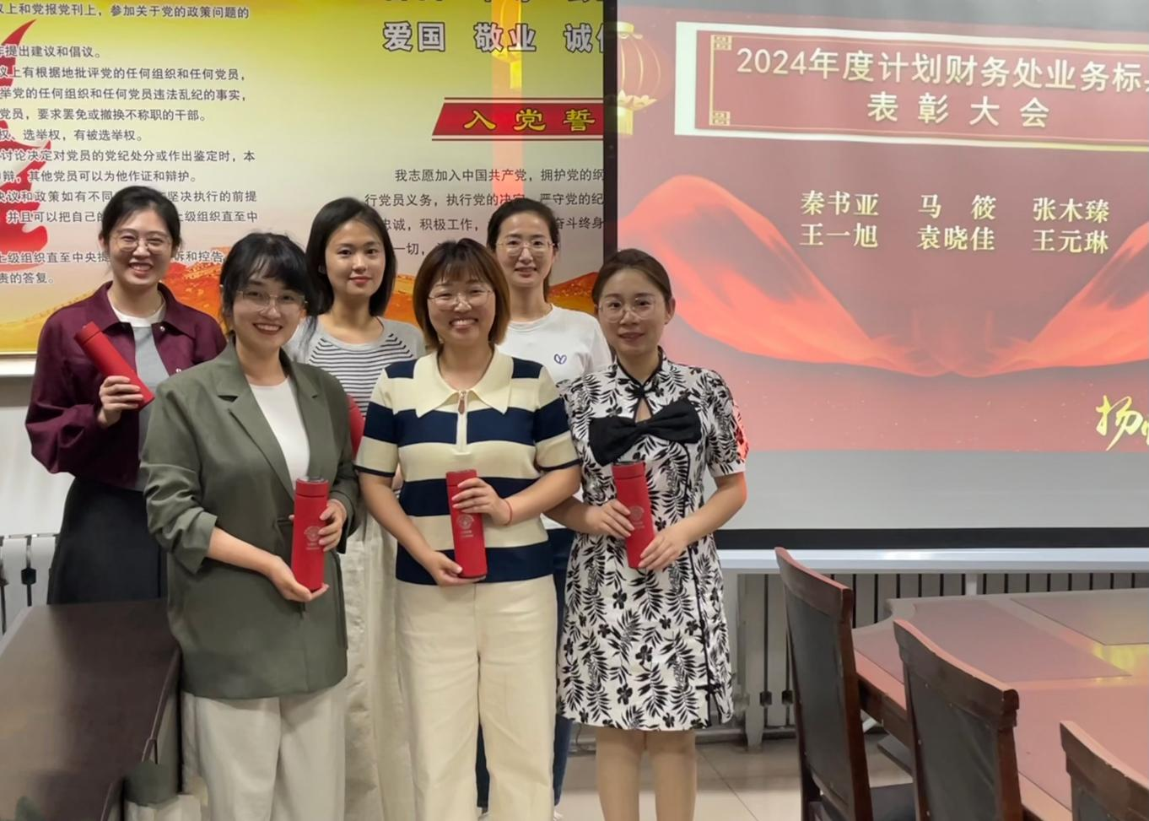

多年来，为提升学校财务管理水平和服务质效，计划财务处每周二、周五下午通过开展集中业务学习、财经政策解读、业务交流探讨等系列活动，鼓励财务人员不断强化专业知识储备，提升履职尽责能力，为推动学校高质量发展提供坚强的财务保障。

围绕学校“改革创新突破年”“管理质效提升年”“能力作风建设年”行动，为切实提升财务服务质量和工作满意度,计划财务处建立财务人员对口联系学院工作制度，并于上周组织开展财务技能大赛。大赛围绕《潍坊学院财务服务手册》（第一版）内容，以“提升财务管理与服务效能”为主题，旨在进一步提高财务人员综合素养，提升服务师生本领。